**○○での研究生活**

世羅　太郎

（（公社）日本セラミックス協会）

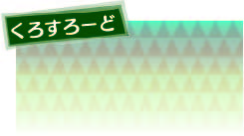

**筆者紹介もしくは経歴**

○○○○○○○○○○○○○○○○○○○○○○○○○○○○○○○○○○○○○○○○○○○○○○○○○○○○○○○○○○○○○○○○○○○○○○○○○○○○○○○○○○○○○○○○○○○○○○○○○○○○○○○○○○○○○○○○○○○○○○○○○○○○○○○○○○○○○○○○○○○

**1. はじめに**

○○○○○○○○○○○○○○○○○○○○○○○○○○○○○○○○○○○○○○○○○○○○○○○○○○○○○○○○○○○○○○○○○○○○○○○○○○○○○○○○○○○○○○○○○○○○○．

**2.○○での○○○○**

　○○○○○○○○○○○○○○○○○○○○○○○○○○○○○○○○○○○○○○○○○○○○○○○○○○○○○○○○○○○○○○○○○○○○○○○○○○○○○○○○○○○○○○○○○○○○○．

　○○○○○○○○○○○○○○○○○○○○○○○○○○○○○○○○○○○○○○○○○○○○○○○○○○○○○○○○○○○○○○○○○○○○○○○○○○○○○○○○○○○○○○○○○○○○○○○○○○○○○○○○○○○○○○○○○○○○○○○○○○○○○○○○○○○○○○○○○○○○○○○○○○○○○○○○○○○○○○○○○○○○○○○○○○○○○○○○○○○○○○○○○○．○○○○○○○○○○○○○○○○○○○○○○○○○○○○○○○○○○○○○○○○○○○○○○○○○○○○○○○○○○○○○○○○○○○○○○○○○○○○○○○○○○○○○○○○○○○．○○○○○○○○○○○○○○○○○○○○○○○○○○○○○○○○○○○○○○○．

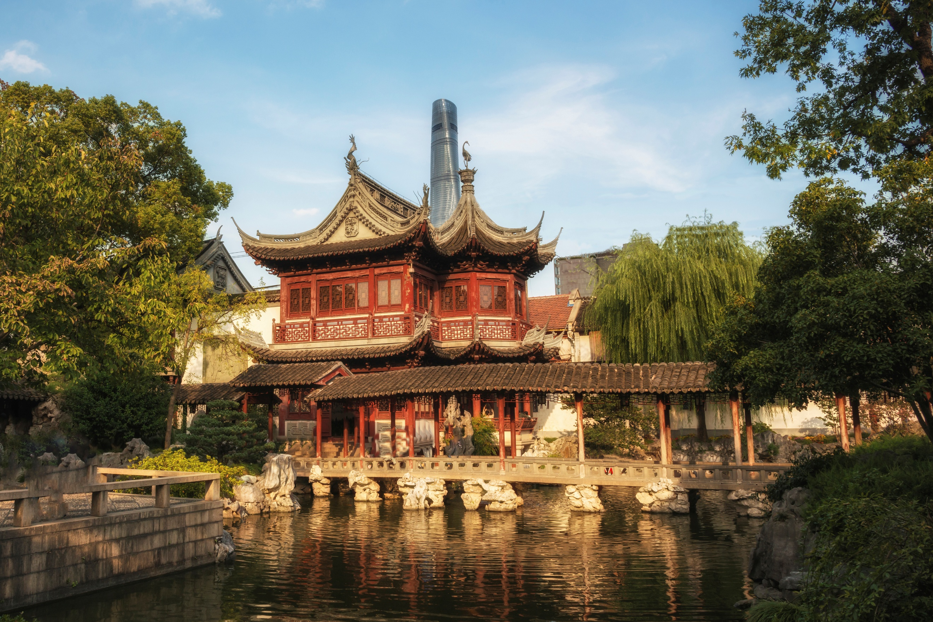

**図1**　●●●●●●●●●●●●●●●

○○○○○○○○○○○○○○○○○○○○○○○○○○○○○○○○○○○○○○○○○○○○○○○○○○○○○○○○○○○○○○○○○○○○○○○○○○○○○○○○○○○○○○○○○○○○○．

○○○○○○○○○○○○○○○○○○○○○○○○○○○○○○○○○○○○○○○○○○○○○○○○○○○○○○○○○○○○○○○○○○○○○○○○○○○○○○○○○○○○○○○○○○○○○．

　○○○○○○○○○○○○○○○○○○○○○○○○○○○○○○○○○○○○○○○○○○○○○○○○○○○○○○○○○○○○○○○○○○○○○○○○○○○○○○○○○○○○○○○○○○○○○．

○○○○○○○○○○○○○○○○○○○○○○○○○○○○○○○○○○○○○○○○○○○○○○○○○○○○○○○○○○○○○○○○○○○○○○○○○○○○○○○○○○○○○○○○○○○○○．

○○○○○○○○○○○○○○○○○○○○○○○○○○○○○○○○○○○○○○○○○○○○○○○○○○○○○○○○○○○○○○○○○○○○○○○○○○○○○○○○○○○○○○○○○○○○○○○○○○○○○○○○○○○○○○○○○○○○○○○○○○○○○○○○○○○○○○○○○○○○○○○○○○○○○○○○○○○○○○○○○○○○○○○○○○○○○○○○○○○○○○○○○○．○○○○○○○○○○○○○○○○○○○○○○○○○○○○○○○○○○○○○○○○○○○○○○○○○○○○○○○○○○○○○○○○○○○○○○○○○○○○○○○○○○○○○○○○○○○．○○○○○○○○○○○○○○○○○○○○○○○○○○○○○○○○○○○○○○○（図1）．○○○○○○○○○○○○○○○○○○○○○○○○○○○○○○○○○○○○○○○○○○○○○○○○○○○○○○○○○○○○○○○○○○○○○○○○○○○○○○○○○○○○○○○○○○○○○○○○○○○○○○○○○○○○○○○○○○○○○○○○○○○○○○○○○○○○○○○○○○○○○○○○○○○○○○○○○○○○○○○○○○○○○○○○○○○○○○○○○○○○○○○○○○（図2）．○○○○○○○○○○○○○○○○○○○○○○○○○○○○○○○○○○○○○○○○○○○○○○○○○○○○○○○○○○○○○○○○○○○○○○○○○○○○○○○○○○○○○○○○○○○○○○○○○○○○○○○○○○○○○○○○○○○○○○○○○○○○○○○○○○○○○○○○○○○○○○○○○○○○○○○○．

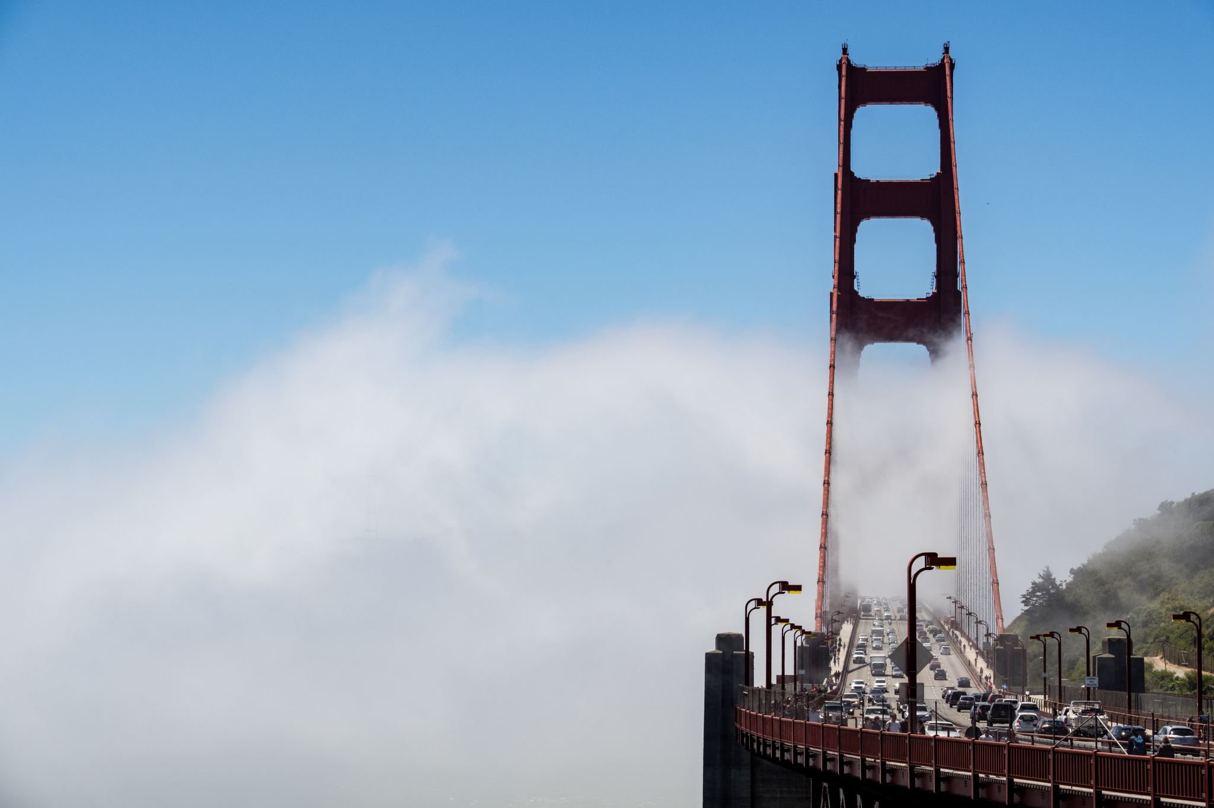

**図2**　●●●●●●●●●●●●●●●

**3.○○での○○○○**

　○○○○○○○○○○○○○○○○○○○○○○○○○○○○○○○○○○○○○○○○○○○○○○○○○○○○○○○○○○○○○○○○○○○○○○○○○○○○○○○○○○○○○○○○○○○○○○○○○○○○○○○○○○○○○○○○○○○○○○○○○○○○○○○○○○○○○○○○○○○○○○○○○○○○○○○○○○○○○○○○○○○○○○○○○○○○○○○○○○○○○○○○○○．○○○○○○○○○○○○○○○○○○○○○○○○○○○○○○○○○○○○○○○○○○○○○○○○○○○○○○○○○○○○○○○○○○○○○○○○○○○○○○○○○○○○○○○○○○○○○○○○○○○○○○○○○○○○○○○○○○○○○○○○○○○○○○○○○○○○○○○○○○○○○○○○○○○○○○○○○○○○○○○○○○○○○○○○○○○○○○○○○○○．○○○○○○○○○○○○○○○○○○○○○○○○○○○○○○○○○○○○○○○．○○○○○○○○○○○○○○○○○○○○○○○○○○○○○○○○○○○○○○○○○○○○○○○．

**4.○○での○○○○**

　○○○○○○○○○○○○○○○○○○○○○○○○○○○○○○○○○○○○○○○○○○○○○○○○○○○○○○○○○○○○○○○○○○○○○○○○○○○○○○○○○○○○○○○○○○○○○○○○○○○○○○○○○○○○○○○○○○○○○○○○○○○○○○○○○○○○○○○○○○○○○○○○○○○○○○○○○○○○○○○○○○○○○○○○○○○○○○○○○○○○○○○○○○○○○○○○○○○○○○○○○○○○○○○○○○○○○○○○○○○○○○○○○○○○○○○○○．○○○○○○○○○○○○○○○○○○○○○○○○○○○○○○○○○○○○○○○○○○○○○○○○○○○○○○○○○○○○○○○○○○○○○○○○○○○○○○○○○○○○○○○○○○○．○○○○○○○○○○○○○○○○○○○○○○○○○○○○○○○○○○○○○○○．

　○○○○○○○○○○○○○○○○○○○○○○○○○○○○○○○○○○○○○○○○○○○○○○○○○○○○○○○○○○○○○○○○○○○○○○○○○○○○○○○○○○○○○○○○○○○○○．

○○○○○○○○○○○○○○○○○○○○○○○○○○○○○○○○○○○○○○○○○○○○○○○○○○○○○○○○○○○○○○○○○○○○○○○○○○○○○○○○○○○○○○○○○○○○○．○○○○○○○○○○○○○○○○○○○○○○○○○○○○○○○○○○○○○○○○○○○○○○○○○○○○○○○○○○○○○○○○○○○○○○○○○○○○○○○○○○○○○○○○○○○○○．

○○○○○○○○○○○○○○○○○○○○○○○○○○○○○○○○○○○○○○○○○○○○○○○○○○○○○○○○○○○○○○○○○○○○○○○○○○○○○○○○○○○○○○○○○○○○○．

**5.おわりに**

　○○○○○○○○○○○○○○○○○○○○○○○○○○○○○○○○○○○○○○○○○○○○○○○○○○○○○○○○○○○○○○○○○○○○○○○○○○○○○○○○○○○○○○○○○○○○○○○○○○○○○○○○○○○○○○○○○○○○○○○

世羅　太郎（せら　たろう）

169-0073 東京都新宿区百人町2-22-17

日本セラミックス協会

事務局

E-mail:XXXXXXXX@XXXXXX.jp（必須ではありません。掲載に問題がなければ）